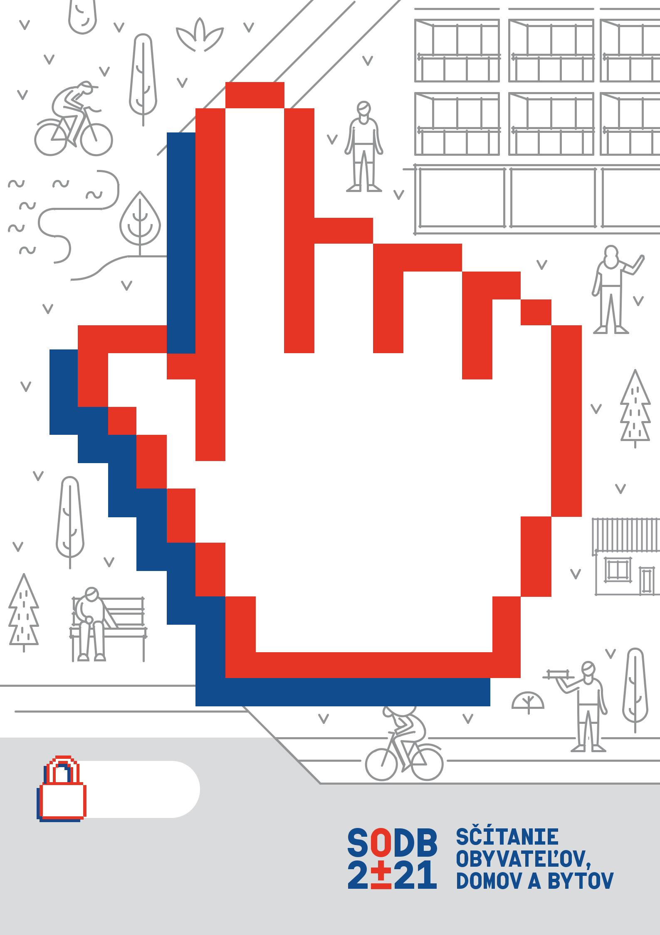

AZ ELSŐ
TELJESEN ELEKTRONIKUS
LAKOSSÁGI,
HÁZ- ÉS

LAKÁSÖSSZEÍRÁS
A szebb jövő csak egy kattintás

A 2021. évi lakossági, ház- és lakásösszeírás kizárólag
elektronikusan zajlik. Ennek köszönhetően pontosabb,
gyorsabb, biztonságosabb és környezetkímélőbb.

MAXIMÁLIS
ADATVÉDELEM

2021. 2.15. - 3. 31.
WWW.SCITANIE.SK

